**LAPORAN PEMBUATAN DASHBOARD**

**MATA KULIAH KOMPUTASI STATISTIK**

DISUSUN UNTUK MEMENUHI TUGAS UJIAN AKHIR SEMESTER

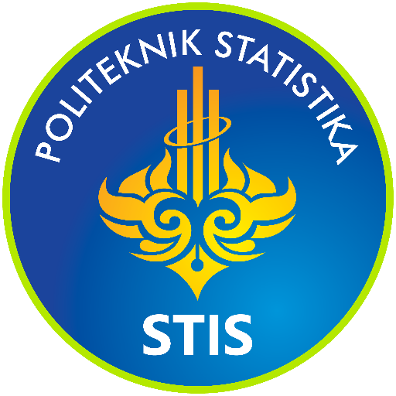

Dosen Pengampu :

Yuliagnis Transver Wijaya, S.ST, M.Sc.

Disusun Oleh :

I.G.N. Ari Sadewa

222313127

2KS3

**PROGRAM STUDI D-IV KOMPUTASI STATISTIK**

**POLITEKNIK STATISTIKA STIS**

**2025**

# **PENDAHULUAN**

Indonesia sebagai negara kepulauan memiliki tantangan yang kompleks dalam menjamin kesejahteraan sosial secara merata di seluruh wilayahnya. Salah satu wilayah yang memiliki dinamika sosial, ekonomi, dan geografis yang khas adalah Pulau Sulawesi. Berbagai indikator sosial seperti kemiskinan, akses terhadap infrastruktur dasar, pendidikan, serta kondisi permukiman menjadi faktor penting dalam mengukur tingkat kerentanan sosial suatu daerah. Kerentanan sosial tidak hanya mencerminkan tingkat kesejahteraan masyarakat, tetapi juga menjadi dasar dalam merumuskan kebijakan pembangunan yang lebih inklusif dan tepat sasaran.

Dashboard *SINDRA* dikembangkan sebagai platform interaktif untuk membantu pemerintah, peneliti, dan pemangku kepentingan dalam memahami distribusi dan tingkat kerentanan sosial di berbagai kabupaten/kota di Indonesia dan memberikan insight mendalam mengenai indicator kemiskinan di wilayah Pulau Sulawesi. Dashboard ini mengintegrasikan berbagai indikator *Social Vulnerability* menjadi satu pemahaman yang utuh, yang mencerminkan tingkat kerentanan daerah terhadap berbagai risiko sosial berdasarkan data kuantitatif. Selain itu, dashboard ini memungkinkan eksplorasi data, pengujian asumsi statistik, analisis inferensial, serta pemodelan regresi untuk mendapatkan pemahaman yang lebih komprehensif terhadap hubungan antar indikator.

Melalui pendekatan statistik dan visualisasi data yang informatif, analisis yang ditampilkan dalam dashboard ini diharapkan dapat mengidentifikasi wilayah prioritas berdasarkan kemiskinan maupun indikator sosial lainnya. Pendekatan ini tidak hanya memberikan gambaran kondisi aktual, tetapi juga membuka ruang bagi penyusunan rekomendasi strategis untuk penanganan kerentanan sosial.

Laporan ini disusun sebagai dokumentasi dari proses analisis dan interpretasi hasil. Dengan menyoroti daerah-daerah termiskin, mengidentifikasi wilayah prioritas berdasarkan persentase tertinggi dari setiap indikator, dan menampilkan peta sebaran yang interaktif, laporan ini diharapkan dapat menjadi referensi awal dalam pengambilan keputusan pembangunan sosial yang lebih adil dan berkelanjutan baik di Sulawesi maupun seluruh Indonesia.

# **PEMBAHASAN**

1. **Identifikasi Kebutuhan Data**

Dashboard ini menggunakan dataset mengenai **Social Vulnerability di Indonesia** yang berasal dari artikel "Revisiting Social Vulnerability Analysis in Indonesia Data" (2022). Dataset tersebut disusun berdasarkan hasil **Survei Sosial Ekonomi Nasional (SUSENAS) 2017** yang dilakukan oleh **BPS-Statistics Indonesia**, dan mencakup berbagai dimensi kerentanan sosial.

Selain itu, informasi mengenai **jumlah penduduk** dan **pertumbuhan penduduk** yang digunakan dalam dataset ini bersumber dari **Proyeksi Penduduk Indonesia tahun 2017** yang juga diterbitkan oleh BPS.

Dataset ini dapat dimanfaatkan untuk analisis lebih lanjut terkait **kerentanan sosial**, khususnya dalam mendukung **perencanaan dan manajemen kebencanaan** di Indonesia.

1. **Mengambil Data**

Dataset utama yang digunakan dalam dashboard ini dapat diakses melalui tautan berikut: [**https://raw.githubusercontent.com/bmlmcmc/naspaclust/main/data/sovi_data.csv**](https://raw.githubusercontent.com/bmlmcmc/naspaclust/main/data/sovi_data.csv)

Dataset tersebut tersedia dalam format **CSV (Comma-Separated Values)** dan dapat diunduh atau langsung dibaca secara daring (online) melalui berbagai perangkat lunak pengolah data seperti **R**, **Python**, **Excel**, maupun langsung melalui browser.

Untuk kebutuhan pengolahan dalam aplikasi R Shiny, data ini diunduh dan dibaca menggunakan fungsi read.csv() dari base R atau read_csv() dari library **readr**. Dataset ini berisi informasi sosial dan demografis dari berbagai kabupaten/kota di Indonesia berdasarkan hasil SUSENAS 2017 dan Proyeksi Penduduk BPS 2017.

Beberapa langkah awal dalam pengambilan data antara lain:

1. Mengakses tautan dan menyimpan file secara lokal (jika perlu).
2. Melakukan pembacaan dan pemrosesan data agar sesuai dengan struktur analisis.
3. Mengidentifikasi variabel-variabel penting yang akan dianalisis, termasuk data tambahan seperti populasi dan matriks jarak.
4. **Mengintegritaskan Data**
   1. **Data Resmi dan Teruji:** Karena berasal dari survei resmi BPS dan proyeksi pemerintah, serta diolah oleh peneliti Politeknik Statistika (STIS) menggunakan prosedur statistik baku, data ini memiliki akurasi dan reliabilitas tinggi. Penyelarasan wilayah (kalibrasi distrik) memastikan validitas spasial data.
   2. **Peer-reviewed dan Terbuka:** Dataset ini dipublikasikan dalam jurnal Data in Brief yang terindeks dan bersifat open access, memungkinkan verifikasi dan pemanfaatan ulang oleh peneliti lain. Lisensi terbuka (CC BY) dan akses repository mendukung transparansi serta pengembangan lanjutan.
   3. **Relevansi Bencana:** Variabel dalam dataset mencakup indikator kerentanan sosial (misalnya proporsi rumah tangga tanpa listrik, usia rentan, tingkat kemiskinan, dll) serta parameter spasial (jarak antar wilayah). Kombinasi data ini telah dipakai untuk mengidentifikasi faktor dominan kerentanan sosial di setiap distrik. Dataset secara eksplisit ditujukan untuk analisis mitigasi dan manajemen bencana; bahkan disebutkan dapat membantu pembuat kebijakan merespon bencana alam dengan mempertimbangkan kondisi wilayah masing-masing.
   4. **Konteks Penggunaan:** Dengan cakupan 511 distrik dan berbagai dimensi pembangunan serta kebencanaan, dataset ini siap dipakai dalam berbagai analisis spasial dan kebijakan mitigasi bencana. Telah ada paket R khusus (naspaclust) yang memfasilitasi penggunaan data untuk Fuzzy Geographically Weighted Clustering, memperkuat aplikasi praktisnya dalam konteks kebencanaan
5. **Menelaah Data**

Dataset terdiri dari 17 kolom, termasuk kolom kode wilayah, dan mencakup 511 baris data yang merepresentasikan seluruh kabupaten/kota di Indonesia pada tahun 2013.

Indicator yang termuat dalam dataset ini adalah :

|  |  |  |
| --- | --- | --- |
| **Label** | **Variabel** | **Deskripsi** |
| DISTRICTCODE | District Code | Kode wilayah atau kabupaten/kota |
| CHILDREN | Children | Persentase penduduk usia di bawah lima tahun |
| FEMALE | Female | Persentase penduduk perempuan |
| ELDERLY | Elderly | Persentase penduduk usia 65 tahun ke atas |
| FHEAD | Female household | Persentase rumah tangga dengan kepala rumah tangga perempuan |
| FAMILYSIZE | Household members | Rata-rata jumlah anggota rumah tangga di satu wilayah |
| NOELECTRIC | Non-electric household | Persentase rumah tangga yang tidak menggunakan listrik sebagai penerangan |
| LOWEDU | Low education | Persentase penduduk usia 15 tahun ke atas dengan pendidikan rendah |
| GROWTH | Population growth | Persentase perubahan jumlah penduduk |
| POVERTY | Poverty | Persentase penduduk miskin |
| ILLITERATE | Illiteracy | Persentase penduduk yang tidak bisa membaca dan menulis |
| NOTRAINING | Training | Persentase rumah tangga yang tidak pernah mendapat pelatihan kebencanaan |
| DPRONE | Disaster prone | Persentase rumah tangga yang tinggal di wilayah rawan bencana |
| RENTED | Homeownership | Persentase rumah tangga yang menyewa rumah |
| NOSEWER | Drainage | Persentase rumah tangga yang tidak memiliki sistem saluran air (drainase) |
| TAPWATER | Water source | Persentase rumah tangga yang menggunakan air ledeng |
| POPULATION | Population | Jumlah penduduk di suatu wilayah |

1. **Menentukan Objek Data**

Dashboard utama adalah dashboard pengolahan yang interaktif sehingga memungkinkan pengguna untuk mengeksplorasi seluruh variabel dalam dataset secara dinamis**.** Pengguna dapat melakukan manajemen data, seperti memilih provinsi tertentu atau indikator yang ingin diamati, untuk kemudian divisualisasikan dalam berbagai bentuk: **peta sebaran wilayah (choropleth map), distribusi statistik melalui histogram/boxplot, serta perbandingan antar kabupaten/kota.** Fitur-fitur ini dirancang untuk memberikan gambaran umum mengenai kondisi sosial di berbagai wilayah Indonesia secara komprehensif.

Namun, untuk analisis yang lebih mendalam, difokuskan pada tab *Insight* yang secara khusus membahas kerentanan sosial di wilayah **Pulau Sulawesi.** Fokus utama analisis ini adalah variabel **POVERTY** (persentase penduduk miskin), yang digunakan sebagai indikator utama untuk menilai tingkat kerentanan kemiskinan.

Hasil analisis korealsi POVERTY dengan indicator lainnya menunjukkan bahwa terdapat beberapa variabel yang memiliki korelasi kuat dengan tingkat kemiskinan yaitu lebih dari 0,5, dan oleh karena itu dijadikan sebagai variabel pendukung dalam interpretasi, di antaranya:

* 1. **NOELECTRIC**: Persentase rumah tangga tanpa akses listrik sebagai indikator keterbatasan infrastruktur dasar.
  2. **ILLITERATE**: Persentase penduduk yang tidak bisa membaca dan menulis sebagai representasi hambatan dalam akses pendidikan dasar.
  3. **NOSEWER**: Persentase rumah tangga yang tidak memiliki sistem drainase sebagai indikator kondisi sanitasi dan lingkungan.

Melalui kombinasi visualisasi dan analisis ini, pengguna dapat memperoleh pemahaman yang lebih dalam mengenai hubungan antar indikator sosial dan bagaimana kemiskinan tersebar secara spasial di wilayah Sulawesi. Analisis ini sangat berguna sebagai dasar rekomendasi kebijakan, terutama untuk intervensi dalam konteks pemerataan Pembangunan dan bantuan sosial di daerah-daerah yang paling rentan.

1. **Membuat Business Intelligence**

Sebelum lebih lanjut ke business intelligence yang diperoleh berikut disajikan tampilan dari dashboard yang telah dibuat :

* 1. **Tampilan Beranda Dashboard**

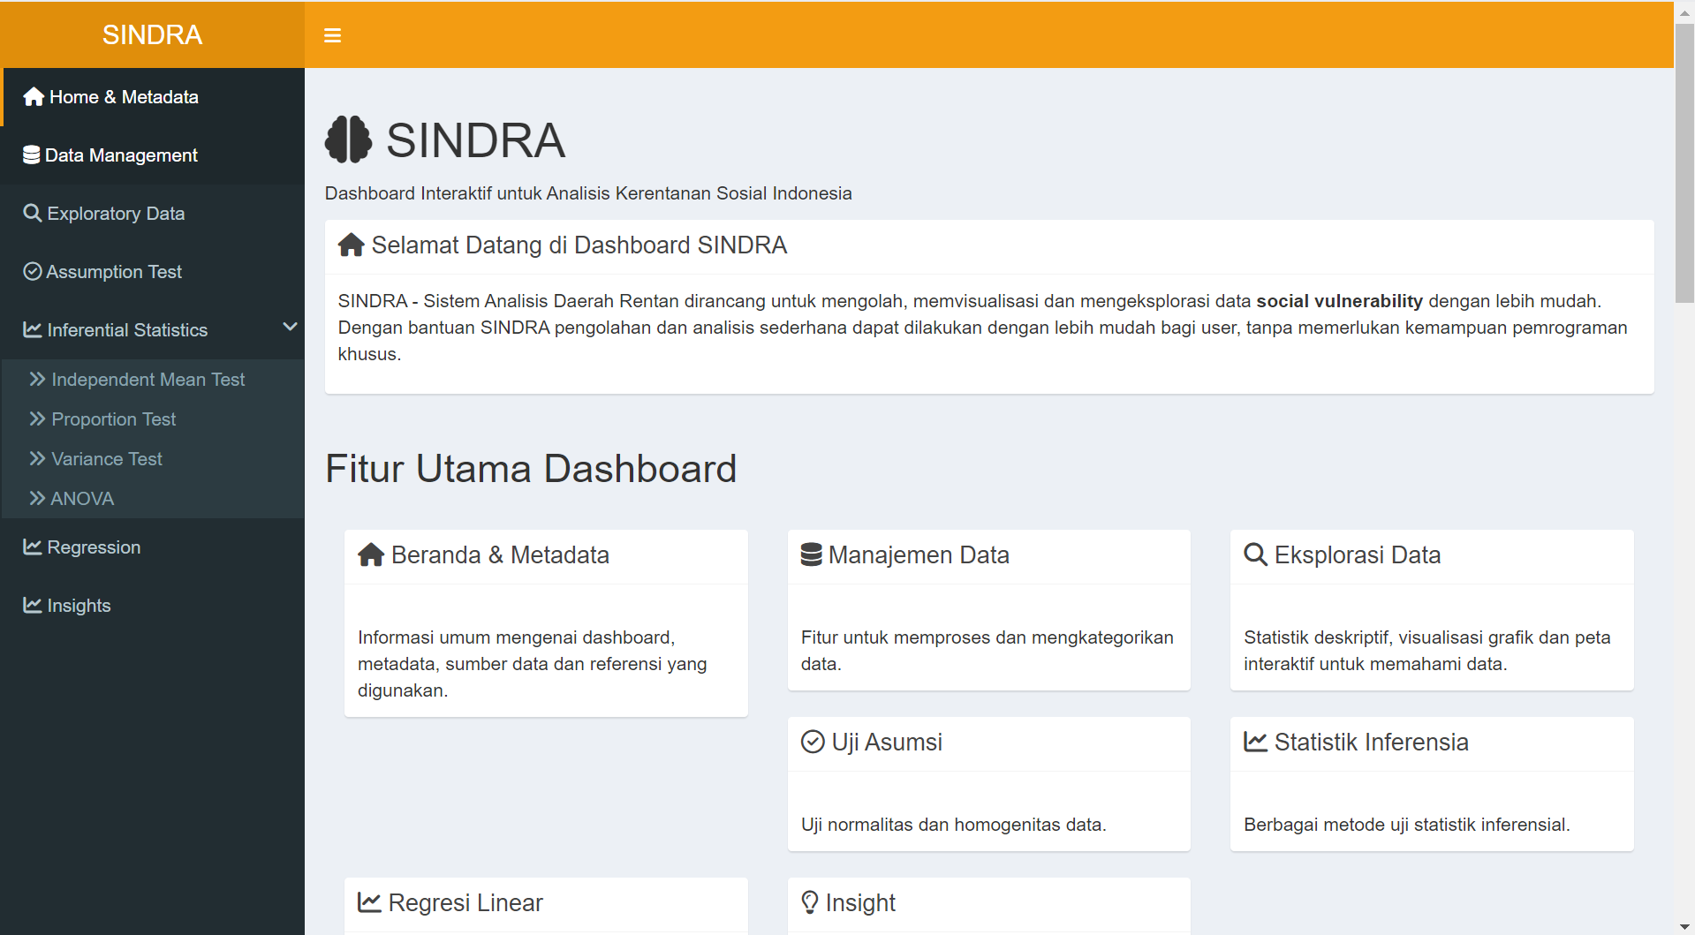

Informasi Meta data

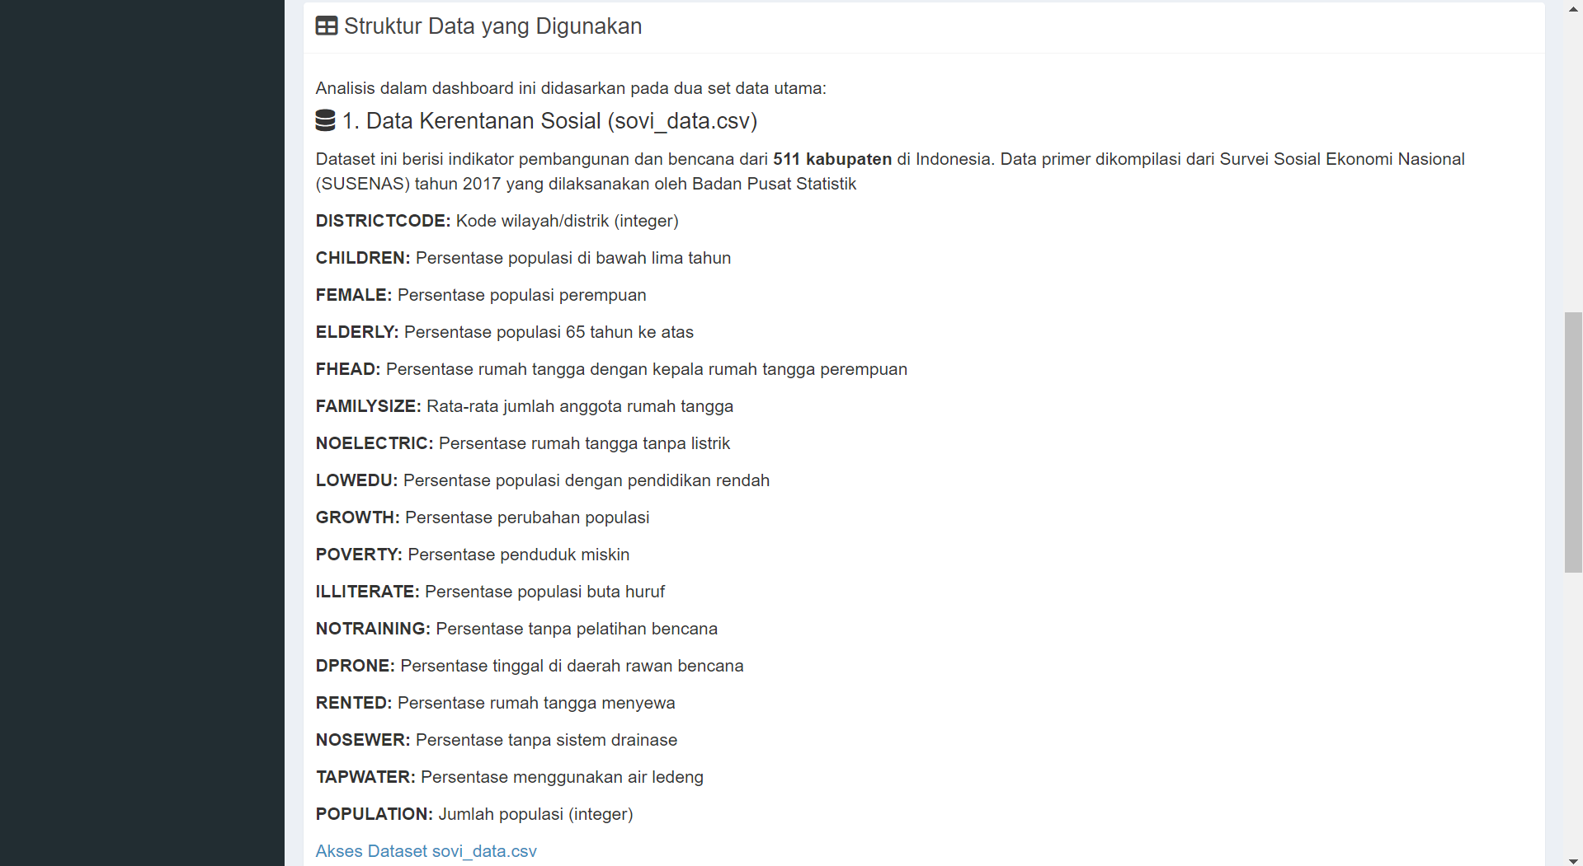

Refrensi dan Apresiasi

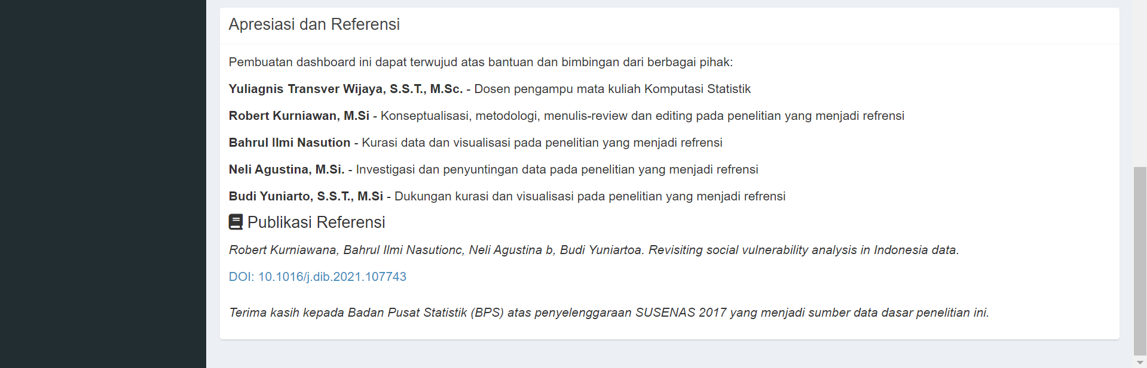

* 1. **Data Management**

Managemen sederhana seperti filter wilayah provinsi dan select variabel tertentu dapat dilakukan pada menu ini. Dataset yang diedit juga dapat langsung diunduh dengan pilihan format .CSV atau .xlsx.

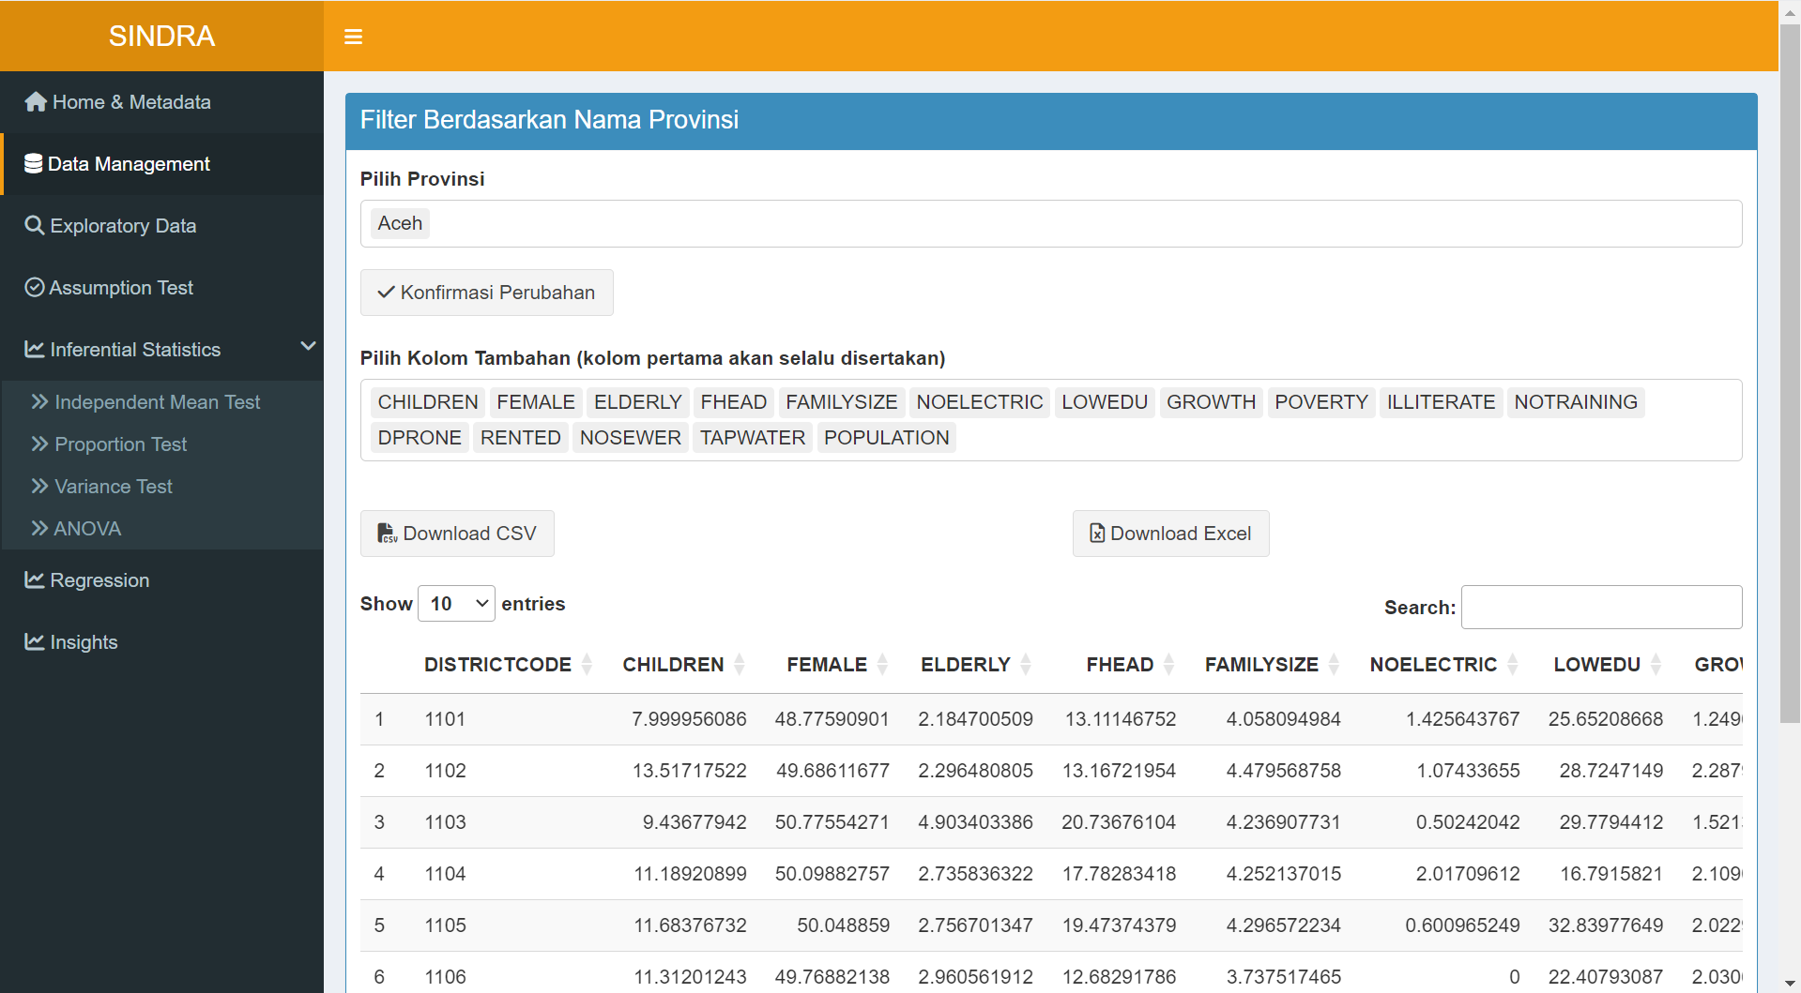

* 1. **Exploratory Data**

Statistik Deskriptif sederhana untuk menampilkan quartil, mean dan median dan variabel dapat dipilih pengguna.

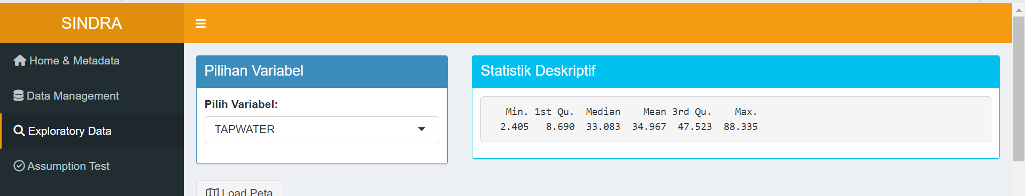

Menu Visualisasi peta untuk memberikan Gambaran sebaran dari data statistik kerentanan social secara spasial. Untuk melakukan visualisasi spasial perlu menekan tombol **load peta** terlebih dahulu. Wilayah yang terseleksi bergantung terhadap provinsi yang dipilih pada menu data management.

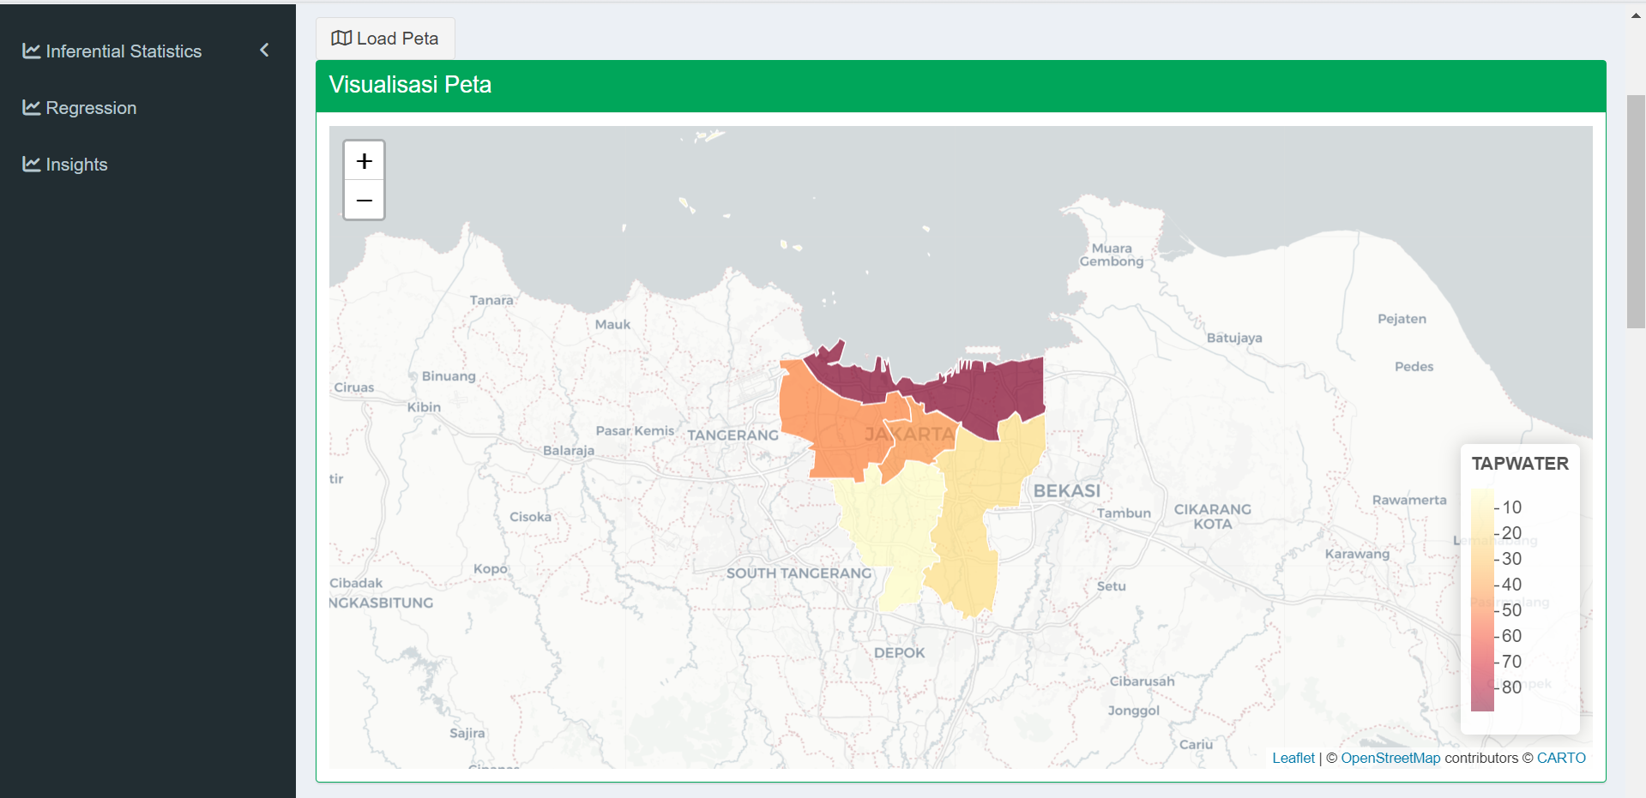

Data Eksplorasi untuk mengecek kenormalan data pada variabel yang dipilih.

Data di sini statis dan tidak terpengaruh menu management data.

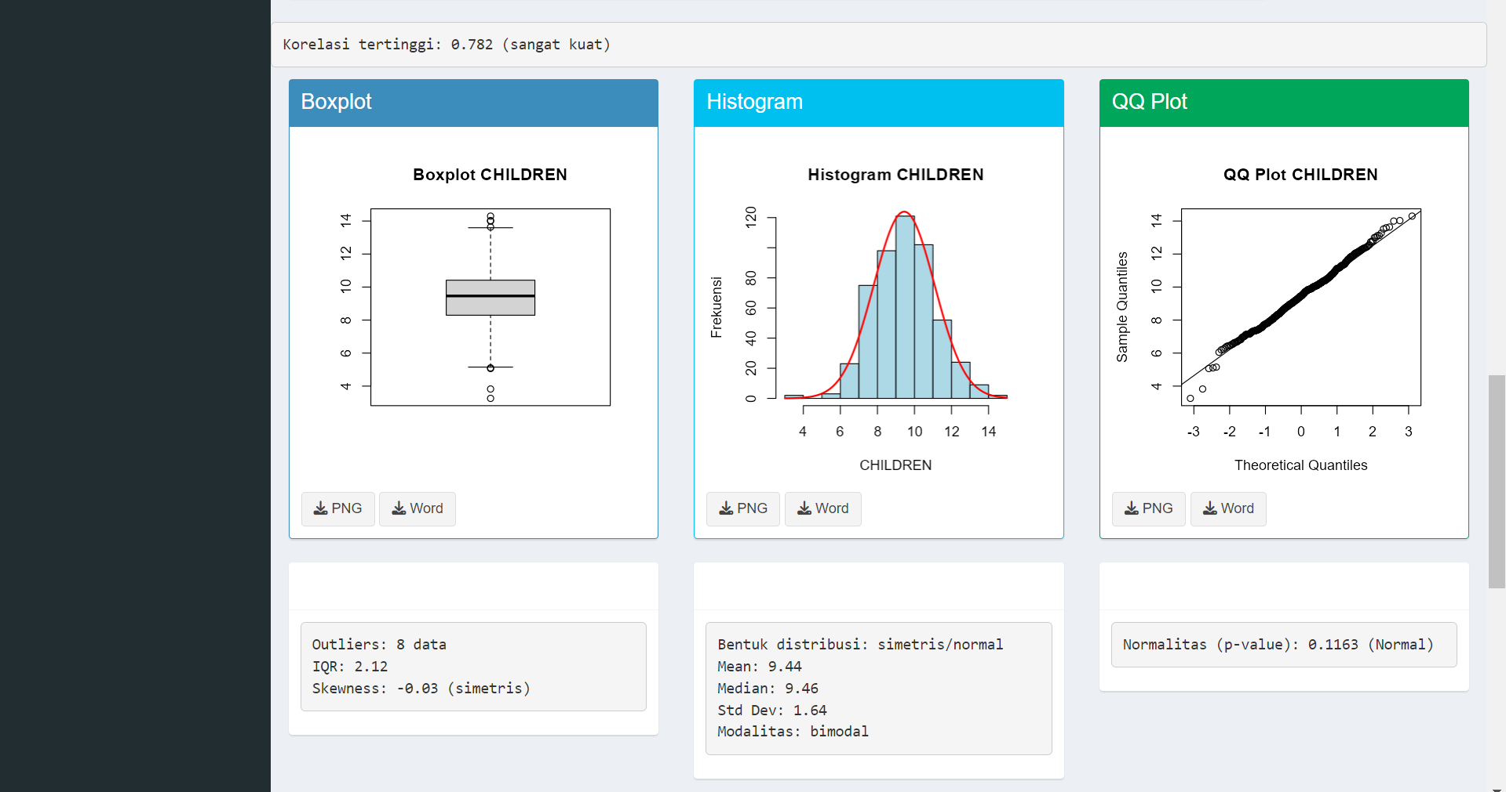

Peringkat Tertinggi berdasarkan kategori indikator yang dipilih.

Data di sini statis dan tidak terpengaruh menu management data.

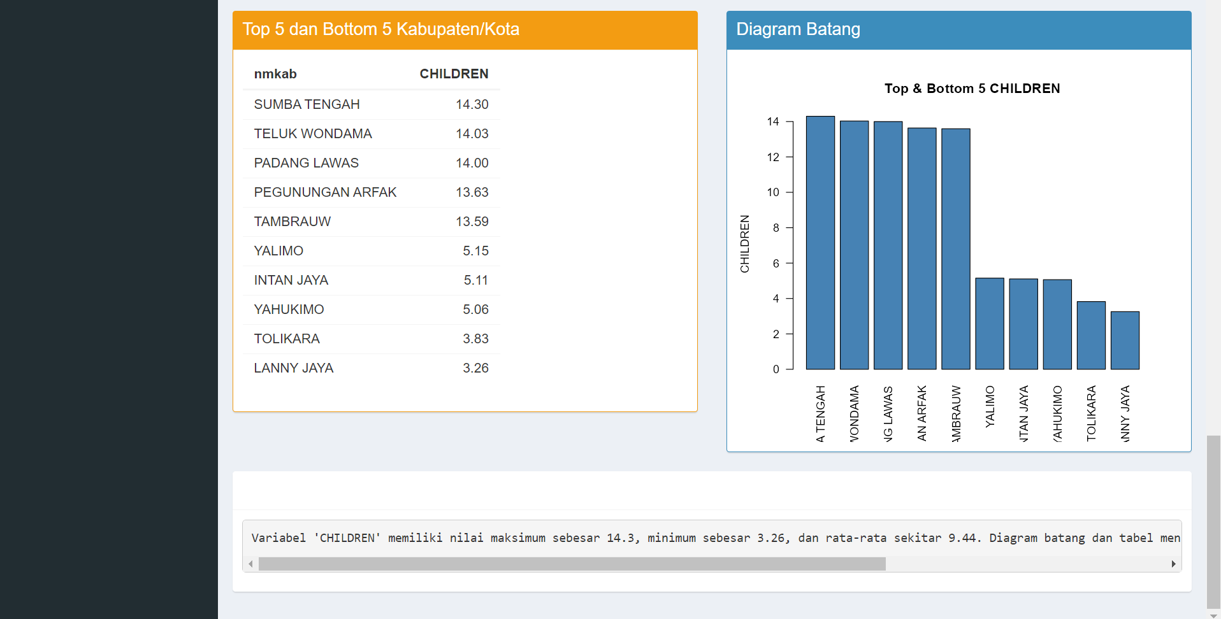

* 1. **Assumption Test**

Uji Normalitas dapat dilakukan di menu ini dengan 4 metode yang dapat dipilih yaitu Kolmogorov-smirnov, Lilliefors, Shapiro-wilk dan Jarque-Berra. Hasil pengujian dapat diunduh ke dalam format word. Data di sini juga bergantung terhadap menu management data.

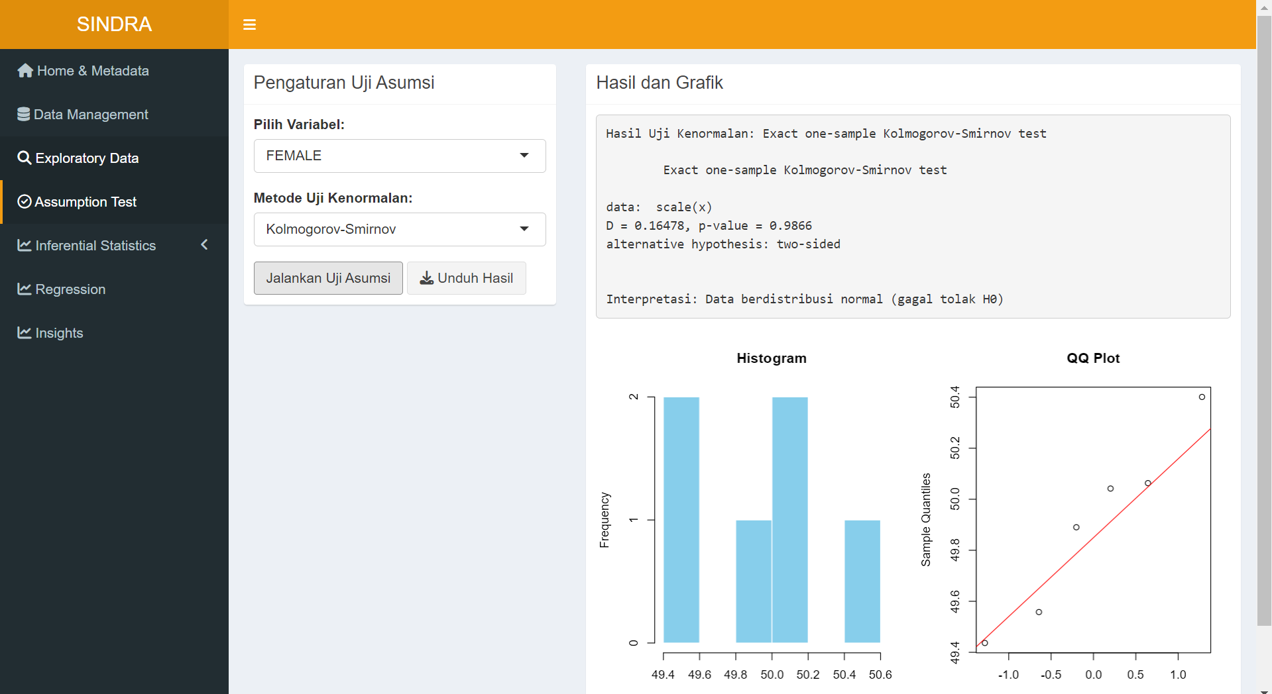

* 1. **Inferential Statistics** 
     + **Independen Mean Test 1 populasi maupun 2 populasi**

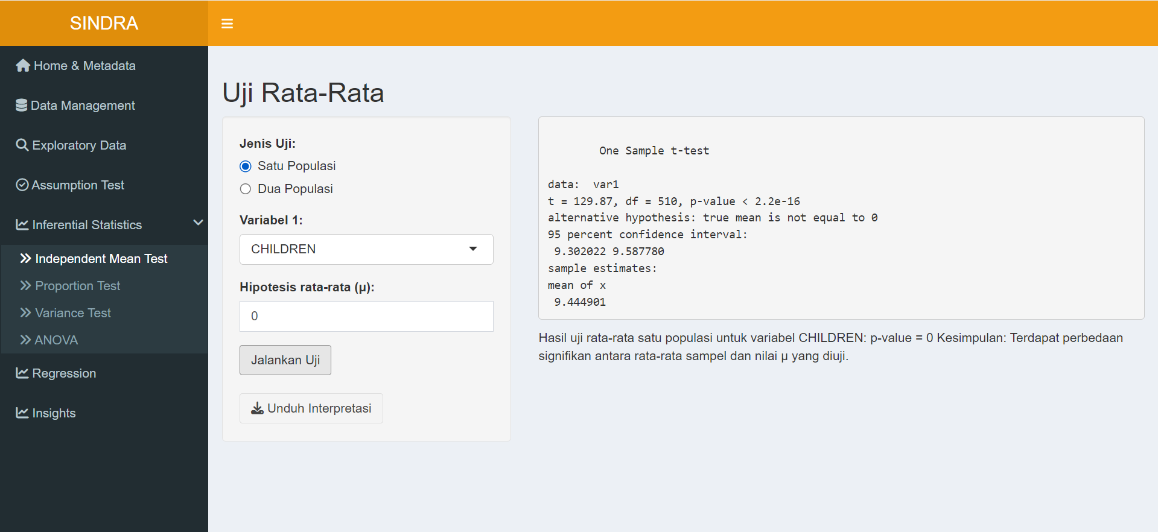

* + - **Proportion Test**

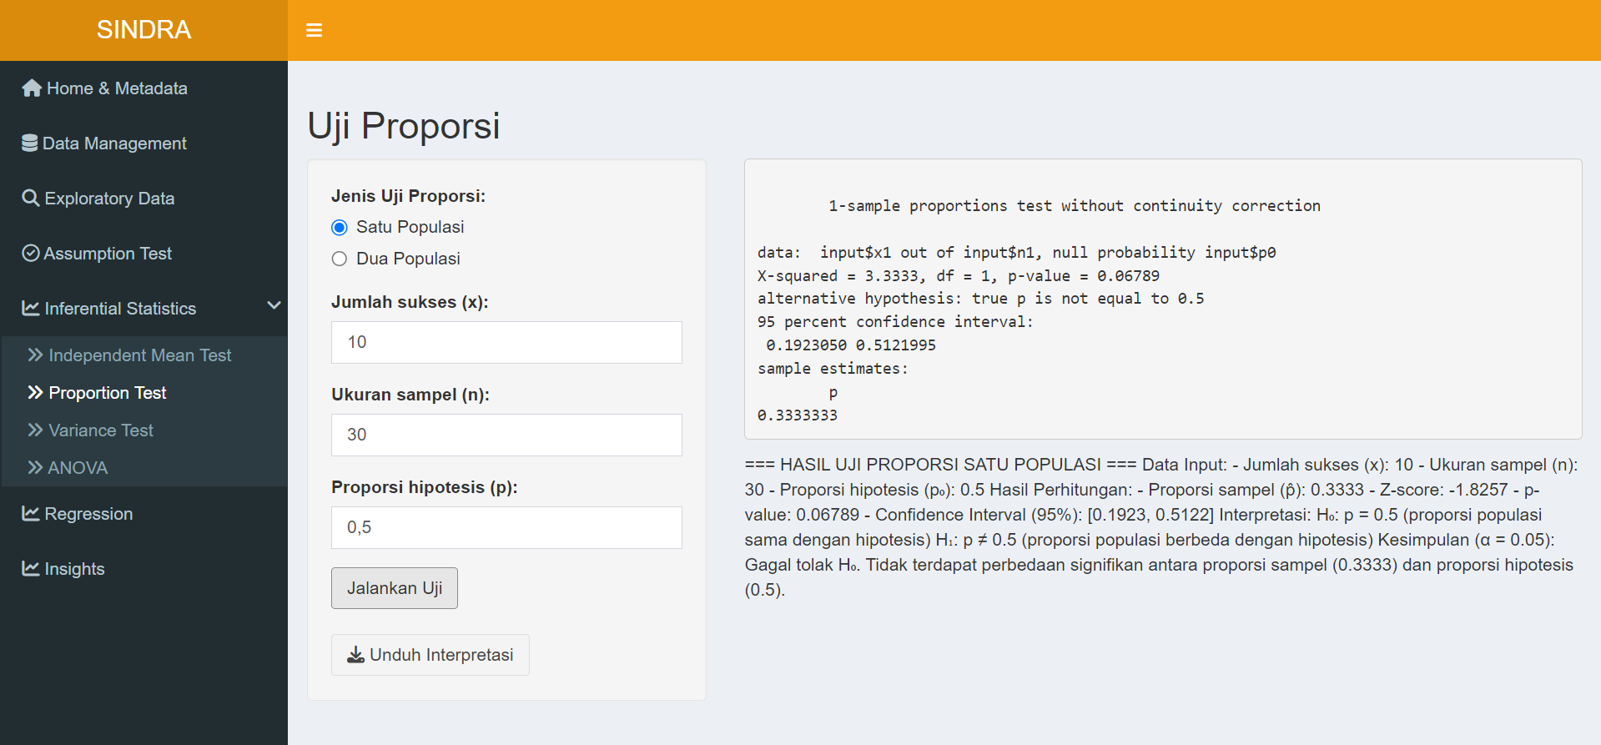

* + - **Variance Test**
    - **ANOVA**

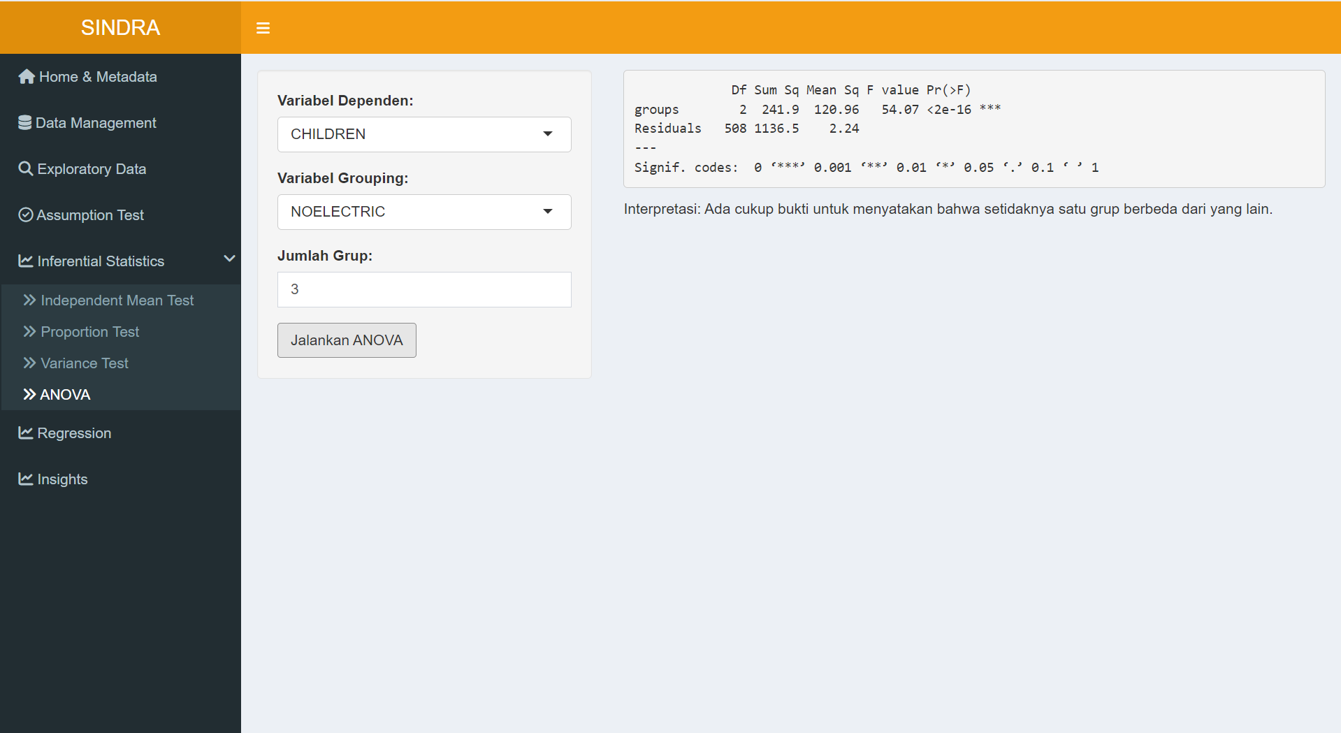

* 1. **Regression**
  2. **Insight**

Menu Insight hanya berfokus pada pulau Sulawesi yang terdiri dari 6 Provinsi dan 78 Kabupaten/Kota (data 2013) khususnya dalam konteks kemiskinan.

**Sajian statistik berupa total kabupaten/kota, rata-rata kemiskinan dan jumlah wilayah dengan persentase kemiskinan di atas 15%**

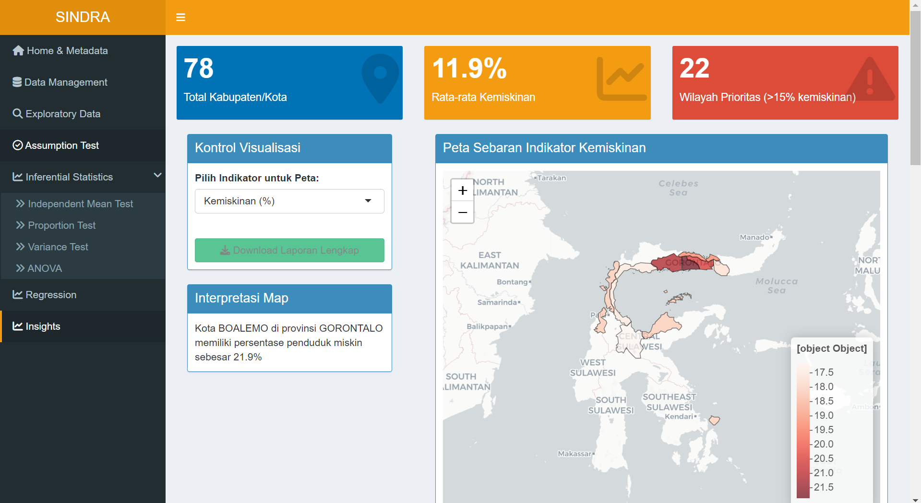

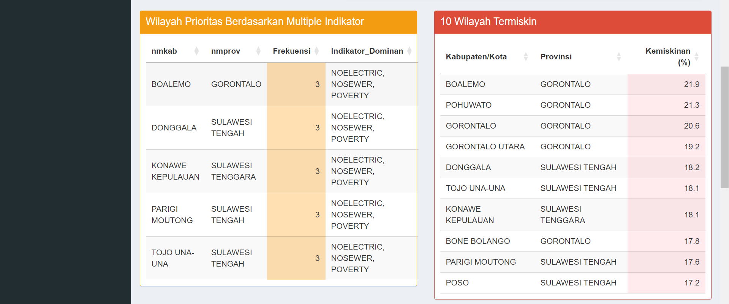

**Temuan Utama**

Berdasarkan analisis indikator kemiskinan di Pulau Sulawesi, diperoleh beberapa poin penting berikut:

* Rata-rata persentase penduduk miskin di Sulawesi mencapai 11,9%, menunjukkan masih tingginya tingkat kerentanan sosial di wilayah ini.
* Kabupaten Boalemo menjadi kabupaten termiskin di pulau Sulawesi dengan persentase kemiskinan sebesar 21,9% (data tahun 2017)
* Provinsi Sulawesi Utara dan Sulawesi Tengah mendominasi daftar 10 besar kabupaten/kota dengan persentase kemiskinan tertinggi, mengindikasikan konsentrasi kemiskinan berada di wilayah tengah dan utara Sulawesi.
* Secara nasional, indikator kemiskinan memiliki korelasi cukup kuat (>5%) dengan tiga indikator berikut: persentase rumah tanpa akses listrik (NOELECTRIC), persentase penduduk tidak bisa membaca/menulis (ILLITERATE), dan persentase perumahan tanpa drainase (NOSEWER). Ketiga indikator ini kemudian ditandai sebagai 'indikator kerentanan kemiskinan'
* Terdapat lima kabupaten/kota yang konsisten masuk dalam daftar 10 kabupaten dengan persentase terbesar pada lebih dari satu indikator kerentanan kemiskinan yaitu: Boalemo, Donggala, Konawe Kepulauan, Parigi Moutong, dan Tojo Una-una (terlampir dalam 'Wilayah Prioritas Berdasarkan Multiple Indikator'). Kelima wilayah ini dapat dikategorikan sebagai 'daerah prioritas' untuk program pengurangan kerentanan kemiskinan
* Meskipun tidak menonjol pada variabel kemiskinan, Provinsi Sulawesi Selatan memiliki banyak kabupaten dengan persentase penduduk tidak bisa membaca/menulis(ILLITERATE) tertinggi di Sulawesi. Fenomena ini dapat dikaitkan dengan karakteristik budaya lokal, seperti dominasi ekonomi informal dan pola pikir masyarakat yang lebih mengutamakan aktivitas perdagangan dibanding pendidikan formal.

# **KESIMPULAN**

Hasil yang ingin dicapai dalam dashboard SINDRA ini ada 2 hal yaitu pengolahan data Social Vulnerability dengan mudah dan mengidentifikasi indicator kemiskinan di wilayah pulau Sulawesi. Hasil yang diperoleh bergantung terhadap pemilihan dan fokus utama user saat menggunakan dashboard ini. Tetapi untuk tujuan kedua memberikan hasil Analisis bahwa kemiskinan di Sulawesi bukanlah fenomena tunggal, melainkan hasil interaksi berupa dampak maupun penyebab dari beberapa faktor seperti akses terhadap layanan dasar(Listrik) dan tingkat literasi. Penanganan yang efektif untuk mengatasi masalah kemiskinan harus mempertimbangkan pendekatan multi-dimensional, bukan hanya aspek ekonomi, tetapi juga infrastruktur dasar dan Pendidikan sehingga masyarakat tidak hanya memperoleh bantuan sesaat tetapi juga kemampuan untuk bertahan secara mandiri yang lebih utama.

Pendekatan spasial melalui pemetaan kabupaten/kota juga membantu mengidentifikasi wilayah yang memerlukan penanganan prioritas. Dengan mengintegrasikan beberapa indikator kerentanan, pemangku kepentingan dapat menyusun strategi pembangunan yang lebih terarah dan berlandaskan data.

# **LAMPIRAN**

Source Code : <https://github.com/Ari12sadewa/SINDRA_DASHBOARD>

Link Dashboard Shinyapps : <https://ari12sadewa.shinyapps.io/TUGASUAS>

# **REFRENSI**

Kurniawan, R., Nasution, B. I., Agustina, N., & Yuniarto, B. (2022). *Revisiting social vulnerability analysis in Indonesia data*. *Data in Brief, 40*, 107743. <https://doi.org/10.1016/j.dib.2021.107743>